PRIKAŽI ŠTEVILO ŽOG S PRIKAZOM S STOLPCI.

10
9
8
7
6
5
4
3
2
1
LEGENDA: JE 1 ŽOGA

S PRIKAZOM Z VRSTICAMI PRIKAŽI, KOLIKO ZELENJAVE IMA BRANJEVKA. 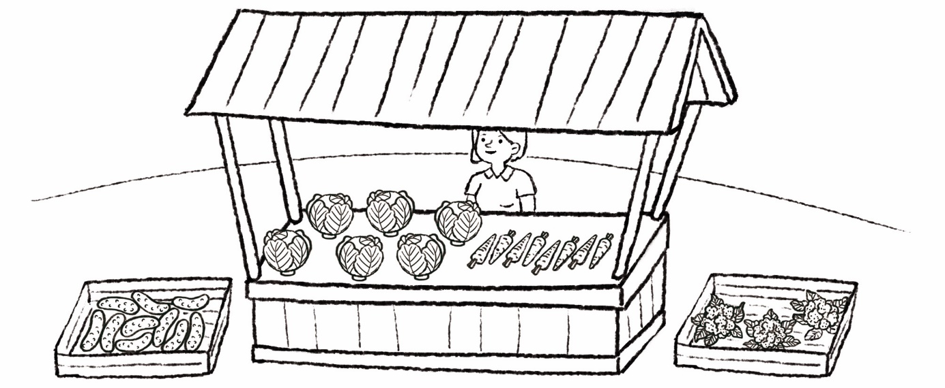
LEGENDA: JE 1 KOS ZELENJAVE
 | 1 | 2 | 3 | 4 | 5 | 6 | 7 | 8 | 9 | 10

